**莆田一中2019-2020学年度下学期期末考试试卷**

**高二 化学选修5**

**命题人： 审核人：**

满分:100分 时间:90分钟

用到的相对原子质量： H 1 C 12

**第I卷（共50分）**

**一、选择题(单项选择,每小题2 分，共50分）**

1. 新冠肺炎疫情出现以来，一系列举措体现了中国力量。下列有关说法不正确的是（ ）

A. 新型冠状病毒主要由 C、H、O、N、S等元素组成，双氧水和75%的酒精均可用于杀菌消毒，杀菌消毒原理相同

B. N95型口罩的核心材料是聚丙烯，属于有机高分子材料

C. 医用防护服的核心材料是微孔聚四氟乙烯薄膜，其单体四氟乙烯属于卤代烃

D. 防疫时期很多家庭都备有水银体温计，若不慎打破，应立即用硫磺粉末覆盖

2. 下列有关化学用语表示不正确的是（ ）

A．对硝基甲苯的结构简式： B．乙炔的球棍模型：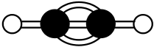

C．甲基的电子式：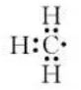 D．甲基丁烷的键线式：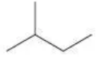

3. 下列说法不正确的是（ ）

A．淀粉和纤维素均可水解产生葡萄糖 B．糖类、油脂和蛋白质都是营养物质

C．煤的液化属于物理变化 D．火棉是含氮量高的硝化纤维

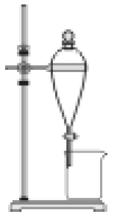4. 用如图所示装置进行下列实验，其中不合理的是（ ）

A. 用CCl4萃取碘水中的碘

B. 用NaOH溶液除去溴苯中的溴

C. 用水除去硬脂酸钠中的甘油

D. 用NaOH溶液除去苯中的苯酚

5. 相同条件下，下列关于物质性质的比较中，不正确的是（ ）

A. 密度：水 > 苯 B. 沸点：乙二醇 > 乙醇

C. 与Br2反应的活性：苯 > 苯酚 D. 在水中的溶解度：乙醛 > 溴乙烷

6. 下列过程中所发生的化学变化属于取代反应的是（ ）

A．苯与浓溴水混合

B．乙醇、乙酸与浓硫酸混合后加热

C．在加热及镍作催化剂的条件下，苯与氢气反应

D．在加热及铜作催化剂的条件下，乙醇与氧气反应

7．一定条件下，欲实现下列物质转化，所选试剂不正确的是（ ）

|  |  |  |
| --- | --- | --- |
| 选项 | 物质转化 | 试剂 |
| A | C2H5Br → CH2=CH2 | NaOH的乙醇溶液 |
| B | C2H5OH → CH3COOH | K2Cr2O7酸性溶液 |
| C |  | 浓硫酸和浓硝酸的混合溶液 |
| D |  | 溴水 |

8. 下列叙述正确的是（ ）

A. 石油裂解和油脂皂化都是由高分子物质生成小分子物质的过程

B. 等物质的量的乙烯、乙醇和丙烯酸（CH2=CH—COOH）在氧气中完全燃烧，耗氧量相等

C. 医院经常用“来苏水”进行消毒，其主要成分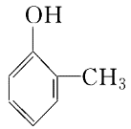属于醇类化合物

D. 取少量溴乙烷与 NaOH 水溶液共热，冷却，再加 AgNO3 溶液后出现淡黄色沉淀

9. 下列实验装置图正确的是（ ）

A. 实验室制备及收集乙烯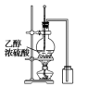 B. 实验室制硝基苯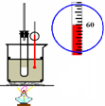

C. 比较碳酸与苯酚的酸性强弱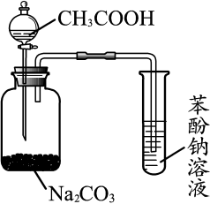D. 实验室制乙酸乙酯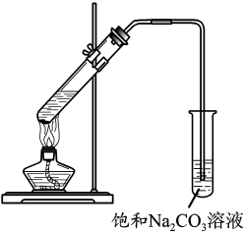

1. 在一定条件下，下列有机物中能发生加成反应、取代反应、水解反应和酯化反应的是（ ）

A．一滴香：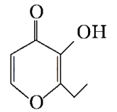 B．扑热息痛：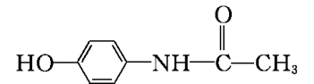

C．麻黄碱： D．芬必得：

11. 下列叙述正确的是( )

①人的皮肤在强紫外线的照射下将会失去生理活性　②用甲醛溶液浸泡海产品保鲜　③变质的油脂有难闻的特殊气味，是由于油脂发生了水解反应 ④棉花和木材的主要成分都是纤维素，蚕丝和蜘蛛丝的主要成分都是蛋白质　⑤蜂蚁叮咬人的皮肤时将分泌物甲酸注入人体，此时可在患处涂抹小苏打或稀氨水

A．①④⑤ B．②③④ C．①②④⑤ D．全部

1. 关于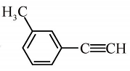的说法正确的是（ ）

A．分子中有3种杂化轨道类型的碳原子 B．分子中共平面的原子数目最多为14

C．分子中的苯环由单双键交替组成 D．与Cl2发生取代反应生成两种产物

13. 从溴乙烷制取1,2­－二溴乙烷，下列制备方案中最好的是(　　)

A．CH3CH2BrCH3CH2OHCH2=CH2CH2BrCH2Br

B．CH3CH2BrCH2BrCH2Br

H2

光照

C．CH3CH2BrCH2=CH2 CH3CH3CH2BrCH2Br

光照

D．CH3CH2BrCH2=CH2CH2BrCH2Br

14. NA 为阿伏加德罗常数的值。下列说法正确的是(　　)

A. 2.24L（标准状况下）甲苯在 O2 中完全燃烧，得到0.7NA 个 CO2 分子

B. 1mo1乙酸（忽略挥发损失）与足量的 C2H518OH 浓硫酸作用下加热，充分反应可生成 NA个 CH3CO18OC2H5分子

C. 14g乙烯和丙烯混合气体中的氢原子数为2 NA

D. 常温常压下，78g苯含有 σ 键数为6 NA

15. 下列除去括号内杂质的有关操作方法正确的是 (　　)

|  |  |  |
| --- | --- | --- |
| 选项 | 物质(杂质) | 操作方法 |
| A | 苯(硝基苯) | 加少量蒸馏水,分液 |
| B | 乙醇(水) | 加新制的生石灰,蒸馏 |
| C | 乙酸乙酯(乙酸) | NaOH溶液,分液 |
| D | 乙烷(乙烯) | 酸性KMnO4溶液,洗气 |

16. 下列说法不正确的是(　　)

A. C4H8Cl2有9种同分异构体(不含立体异构)

B. 乙醛和丙烯醛 不是同系物，但它们与氢气充分反应后的产物是同系物

C. 元素分析仪无法检验葡萄糖中是否混有果糖

D. 聚丙烯的链节：

17. 对有机物性质进行探究，下列描述正确的是(　　)

A.对甲基苯甲醛 ( )能使酸性高锰酸钾溶液褪色，说明它含有醛基

B. 淀粉与20%的硫酸混合溶液在沸水浴中充分加热后，冷却一段时间后再加入银氨溶液，水浴加热，无银镜现象，则说明淀粉未发生水解

C. 向3mL 5% 的 NaOH 溶液中滴3~4滴2% 的CuSO4 溶液，振荡后加入0.5mL乙醛溶液加热有砖红色沉淀产生

D. 向苯酚溶液中滴加几滴稀溴水出现白色沉淀

18. 四氢大麻酚（简称 THC）的结构如图。下列有关 THC 的说法不正确的是(　　)

A.THC 难溶于水

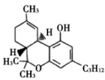

**C5H11**

B.1mo1THC 最多可与含3mo1溴单质的溴水发生反应

C.THC 遇 FeC13  溶液能发生显色反应

D.THC 能与氢氧化钠溶液、碳酸钠溶液及碳酸氢钠溶液发生化学反应

19. 下列烃与Br2进行1︰1（物质的量之比）加成，得到产物种数最少的是（不考虑立体异构）(　　)

A.  B.  C.  D. 

20. 有机物结构理论中有一个重要的观点：有机物分子中原子间或原子团间可以产生相互影响，从而导致化学性质的不同，以下的事实不能说明此观点的是(　　)

A. ClCH2COOH的酸性比CH3COOH酸性强

B. 丙酮分子（CH3COCH3）中的氢原子比乙烷分子中的氢原子更易发生卤代反应

C. HOOCCH2CHO既能发生银镜反应又能发生酯化反应

D. 苯酚能与NaOH溶液反应而乙醇则很难

21. 以乙醇为原料，用下述6种类型的反应：①氧化；②消去；③加成；④酯化；⑤水解⑥加聚，来合成乙二酸乙二酯(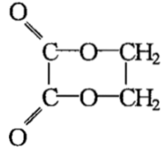)的正确顺序是（ ）

A. ①⑤②③④ B. ①②③④⑤ C. ②③⑤①④ D. ②③⑤①⑥

22. 某饱和一元酯C5H10O2，在酸性条件下水解生成甲和乙两种有机物，乙在铜的催化作用下能氧化成醛，满足以上条件的酯有（ ）

A．6种 B．7种 C．8种 D．9种

23．已知：CH3CH2CH2CH2OHCH3CH2CH2CHO；利用如图装置用正丁醇合成正丁醛相关数据如表：

|  |  |  |  |  |
| --- | --- | --- | --- | --- |
| 物质 | 沸点/℃ | 密度 / g∙cm-3 | 水中溶解性 |  |
| 正丁醇 | 117.2 | 0.8109 | 微溶 |
| 正丁醛 | 75.7 | 0.8017 | 微溶 |

下列说法中，不正确的是（ ）

A．为防止产物进一步氧化，应将酸化的Na2Cr2O7  溶液逐滴加入正丁醇中

B．当温度计1示数为90~95℃ ，温度计2示数在76℃  左右时，收集产物

C．反应结束，将馏出物倒入分液漏斗中，分去水层，粗正丁醛从分液漏斗上口倒出

D．向获得的粗正丁醛中加入少量金属钠，检验其中是否含有正丁醇

24.用KMnO4氧化甲苯制备苯甲酸。苯甲酸的熔点为122.13℃，微溶于水，易溶于酒精。实验方法：将甲苯和KMnO4溶液在100℃反应一段时间后停止反应，过滤，将含有苯甲酸钾（C6H5COOK）和甲苯的滤液按如下流程分离苯甲酸并回收未反应的甲苯。

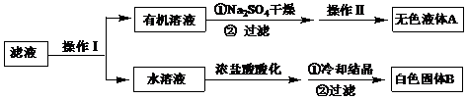

下列说法正确的是（ ）

A. 无色液体A是苯甲酸，白色固体B是甲苯

B. 操作Ⅰ的名称为蒸馏，操作II的名称为分液

C. 为了得到更多的白色固体B，冷却结晶时温度越低越好

D. 加入浓盐酸酸化的目的是为了将苯甲酸钾转化为产物苯甲酸

25.阿司匹林肠溶片的有效成分为乙酰水杨酸（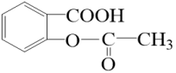）。为检验其官能团，某小组同学进行如下实验。下列说法不正确的是（ ）

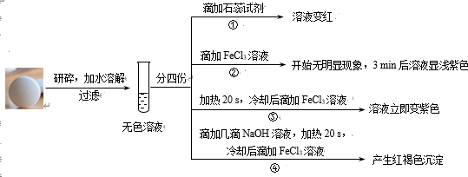

A. 对比①②中实验现象说明乙酰水杨酸中含有羧基

B. ③中加热时发生的反应为 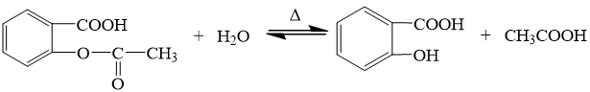

C. 对比②③中实验现象说明乙酰水杨酸中含有酯基

D. ④中实验现象说明乙酰水杨酸在碱性条件下未发生水解

**第II卷（共 50 分）**

**二、非选择题（共50分）**

26.（12分）根据所学，回答下列问题：

（1）有机物的名称、结构简式是知识交流和传承的基础。

①1，2，3—丙三醇的俗称是________________。

②的系统命名为：_____________________。

（2）有机物种类众多的原因之一是存在广泛的同分异构现象。

①有机物C4H10O，属醇类的同分异构体有____种，其中一种不能被催化氧化，则其结构简式为_____________.

②分子式为 C6H14的烃中，其中有一种不可能由炔烃与氢气加成得到，则该烃的结构简式为 ______________________ 。

（3）合成有机物已经在生产、生活中得到广泛的应用。

①请写出由甲苯和硝酸合成炸药TNT的化学方程式：____________________________；

②请写出以氯乙烯为单体在催化剂的作用下合成塑料PVC（聚氯乙烯）的化学方程式：____________________________；

27.（14分）下表是A、B、C、D、E五种有机物有关信息。

|  |  |
| --- | --- |
| A | A的结构简式为 |
| B | ①能使溴的四氯化碳溶液褪色 ②比例模型为，能与水在一定条件下反应生成D |
| C | ①由C、H两种元素组成 ②球棍模型为 |
| D | ①由C、H、O三种元素组成 ②能与Na反应，但不能与NaOH溶液反应 |
| E | ①由C、H、O三种元素组成 ②球棍模型为 |

（1）B与溴的四氯化碳溶液反应的生成物的名称是__________。

（2）写出在以Ni为催化剂，加热的条件下，C与H2反应的化学方程式_____________。

（3）A与足量NaOH溶液共热发生皂化反应的化学方程式是__________________。

（4）若以B为主要原料合成乙酸，其合成路线如图所示：



写出反应②的化学方程式____________，反应类型为_________。

（5）写出D与E反应的化学方程式_______________。

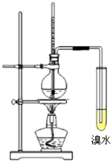28.（12分）实验室通过乙醇脱水制取乙烯并进行乙烯性质实验的装置如图所示．  
（1）写出该反应的反应条件_____________，配制乙醇、浓硫酸混合溶液的正确操作是___________________________。  
（2）写出该反应可能产生的副产物（写2种）________、____________(填化学式)。  
（3）溴水褪色后，测试发现水溶液酸性明显增大，用化学方程式表示水溶液酸性增大的原因___________________________（用化学方程式表示）。  
（4）为排除干扰，气体在导入试管之前，应先用____________（填试剂）净化。  
（5）有研究小组用FeCl3·6H2O代替浓硫酸，在75～85℃加热很快获得乙烯气体，说明在反应中FeCl3·6H2O起催化作用．指出用FeCl3·6H2O作催化剂的优点_____、_____。

29.(12分)由烃A制备抗结肠炎药物H的一种合成路线如图所示(部分反应略去试剂和条件):

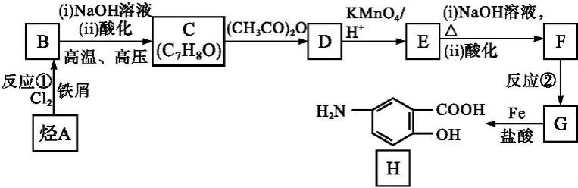

已知:Ⅰ.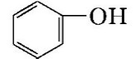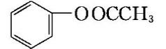Ⅱ.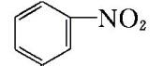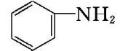

回答下列问题:

(1)H的分子式是____________ ，A的化学名称是____________，反应②的类型是________。

(2)D的结构简式是______________，F中所含官能团的名称是_______________。

(3)E与足量NaOH溶液反应的化学方程式是_____________________________　。

(4)设计C→D和E→F两步反应的共同目的是______________________。

(5)化合物X是H的同分异构体,X遇FeCl3溶液不发生显色反应,其核磁共振氢谱显示有3种不同化学环境的氢,峰面积之比为3∶2∶2,任写一种符合要求的X的结构简式:______________________________　。

**参考答案**

**一、选择题(单项选择,每小题2 分，共50分）**

**1-5:AACCC 6-10:BDBBB 11-15:AADCB**

**16-20:DCDBC 21-25:CADDD**

**二、非选择题（共50分）**

**26、（12分）(1). ① 甘油(1分) ② 4—甲基—1，3—戊二烯 (1分)**

**（2） ①4(1分)；C(CH3)3OH(1分) ②(CH3)2CHCH(CH3)2 (2分)**

**(3). ①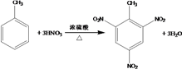 (3分)**

**② 学科网(www.zxxk.com)--教育资源门户，提供试卷、教案、课件、论文、素材以及各类教学资源下载，还有大量而丰富的教学相关资讯！(3分)**

1. **（14分）(1). 1，2-二溴乙烷(1分) (2). 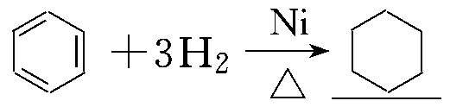 (3分)**

**(3). 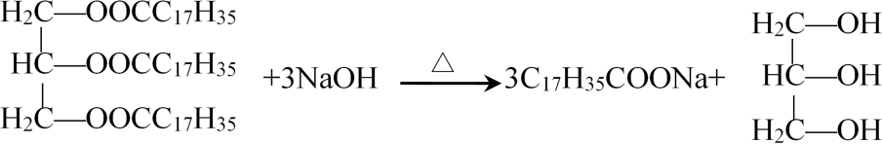 (3分)**

1. **. 2CH3CH2OH +O22CH3CHO+2H2O(3分) ；氧化反应(1分)**

**(5). CH2=CH—COOH+C2H5OH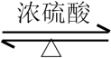CH2=CH—COOC2H5+H2O(3分)**

**28、（12分）（1）浓硫酸、170℃(2分)；将浓硫酸滴加到乙醇中，并不断振荡(2分)；**

**（2）C2H5OC2H5、SO2、CO2（任选2个填入即可）(2分)**

**（3）SO2+Br2+2H2O=H2SO4+2HBr(3分)；**

**（4）NaOH溶液(1分)**

**（5）不使乙醇碳化，反应温度低(2分)；**

**29.（12分）答案 (1)C7H7O3N(1分)　甲苯(1分)　取代反应(1分)**

**(2)　(1分) 羧基、羟基(2分)**

**(3)+3NaOH+CH3COONa+2H2O(3分)**

**(4)保护酚羟基(防止酚羟基被氧化)(1分)**

**(5)或(2分)**